第三章 系统模型与问题公式化
本章依次给出边缘网络与服务、DAG任务、通信与服务加载、任务完成时间以及因果联合优化问题。用户及其应用、任务、服务器、服务、缓存周期和决策步采用固定且互不混用的索引约定；各重要符号在首次出现时定义，并汇总于表3-1。各式按任务从到达、前驱就绪、服务获取、计算执行到应用完成的顺序递推。
本文考虑由移动/物联网用户、相互连接的边缘服务器和远端云组成的协同边缘系统。每个用户提交需要特定软件服务的DAG应用，并连接至最近的入口服务器；入口节点可将就绪任务分配到任一可达边缘服务器。服务器间传输前驱输出和服务镜像，云端仅作为服务获取来源，不参与任务执行。该基本系统关系与依赖感知缓存及卸载模型一致[5]–[7]。
系统包含缓存布局与任务卸载两个决策过程。缓存策略在每个缓存周期边界，根据截至该时刻可观测的历史服务请求、解析时延和当前副本布局，在逐服务器容量约束下生成下一周期副本矩阵；卸载策略在任务就绪时，根据当前任务、已分配前驱位置、缓存状态和候选服务器信息选择执行节点。新副本矩阵在周期边界发送至入口服务器，任务执行产生的观测进入后续历史。上述描述仅规定系统角色、决策时序和可用信息，不限定具体求解算法。

A. 边缘网络与服务模型
系统包含个用户、台边缘服务器和种真实服务，用户、服务器与服务的索引分别为、和。服务器具有中央处理器（central processing unit，CPU）频率、外部后台工作量和整数缓存容量，其中表示外生等待时延；用户任务按多核并行处理，该设定与DAOC一致[7]。
服务的镜像大小为，仅影响传输时间；缓存按槽位计数，每个真实服务占用一个槽位。部署给定容量向量和固定总预算。的服务器不缓存真实服务，但仍可执行任务。
(1a)
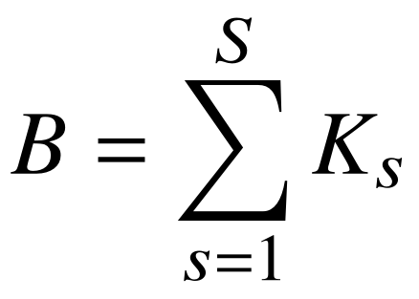 (1b)
在缓存周期内，以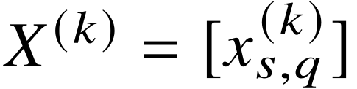表示副本矩阵；当服务驻留于服务器时，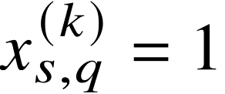，否则为0。每台服务器的缓存内容相互独立，同一服务允许在多台服务器重复部署。其逐服务器容量约束为
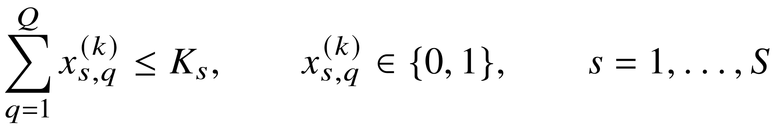 (2)
固定总预算允许不同形成不同的副本可行域。容量分配与服务器CPU、位置和后台负载独立，以避免容量与计算或拓扑优势混杂。

B. DAG任务模型
用户的应用表示为DAG ，其中为真实任务集合，为依赖边集合。若，任务须等待任务完成且其输出到达目标服务器。真实任务由CPU cycles 、初始输入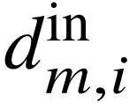、所需服务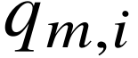、直接前驱集合及边数据量描述[4]。
(3)
记任务的直接后继集合为，出口任务集合为，真实任务数为。虚拟源节点不属于，也不占用缓存。令为第次卸载决策后已解析执行且无重复的真实任务集合；轨迹终止条件为
(3a)
应用被接纳后，策略信息集包含其已知拓扑、服务标识、当前任务计算量、边数据量、已分配前驱位置和历史观测。尚未到达的应用以及未执行任务的聚合工作量不属于该信息集。
仿真器按拓扑逐个处理就绪任务。动作确定后，系统依据已分配前驱、缓存布局和服务器参数递推计划完成时刻，再更新后继就绪状态。本文由此采用解析计划完成时间前沿的离散决策语义，不引入显式多用户事件队列。

C. 通信与服务加载模型
记为用户的入口服务器，为用户至入口服务器的上行速率，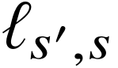为源服务器到目标服务器的单位数据传输时间，且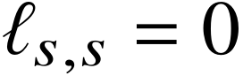。该定义覆盖直连与多跳路径。
若任务具有用户初始输入并被分配到服务器，其输入传输时延由用户上行和入口到目标服务器的边缘转发构成：
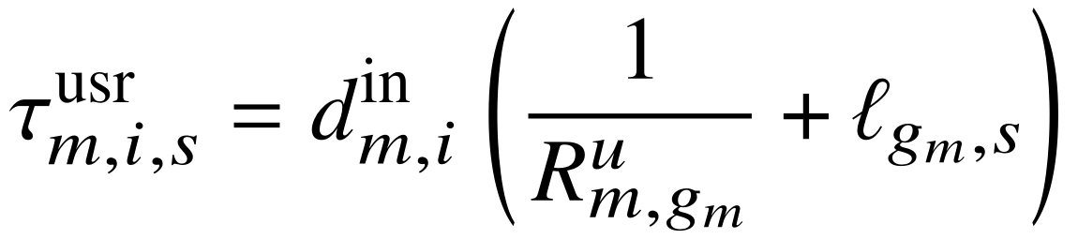 (4)
记前驱任务的计划完成时刻和执行服务器分别为与，边的数据量为。任务在候选服务器执行时，前驱输出全部到齐的计划时刻定义为
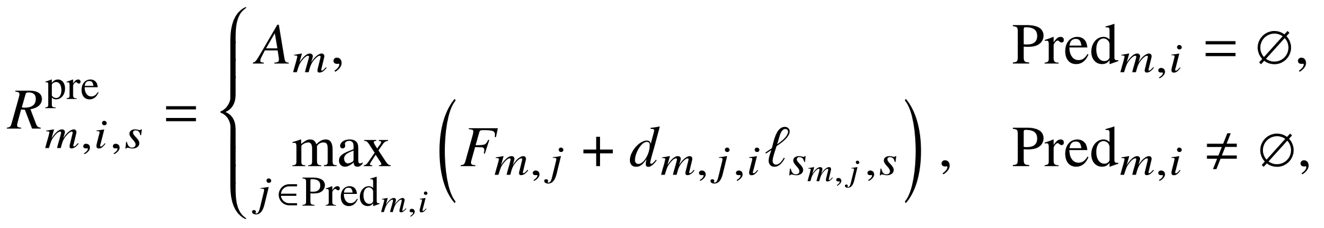 (5)
式（5）显式覆盖源任务与非源任务：源任务以前述应用到达时刻为起点；非源任务等待最晚到达的必要前驱输出。
式（4）只计入用户初始输入，式（5）只计入DAG前驱输出，二者在式（8）中共同进入任务完成时刻，避免重复计算通信开销。
任务执行前必须获得所需服务。令为服务器从云端获取单位服务数据的时间，并定义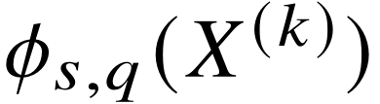为给定布局下服务到服务器的最低单位获取时间。服务获取成本在云端与所有已有边缘副本之间取最小值；相应服务加载时延为
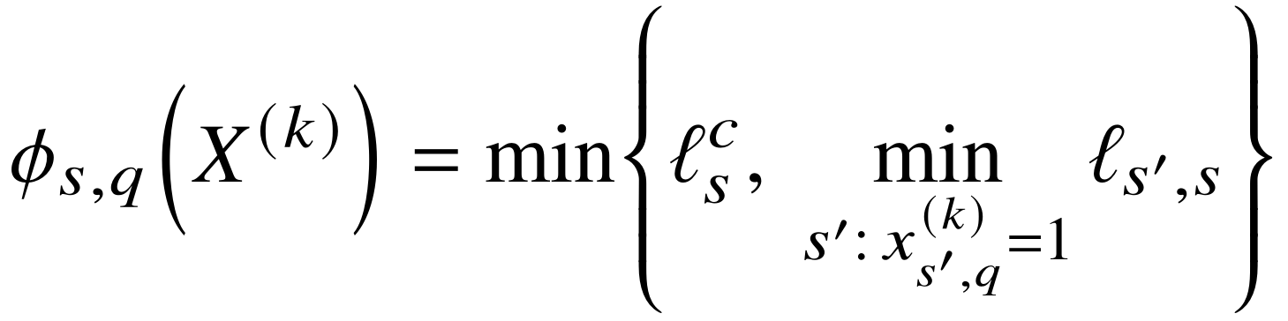 (6a)
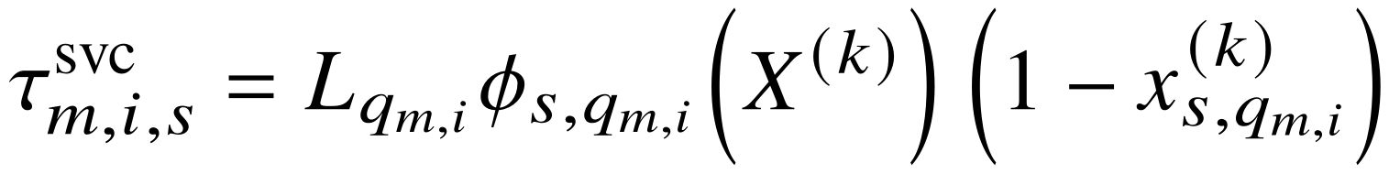 (6b)
若服务没有边缘副本，则式（6a）中的边缘最小项约定为，服务由云端加载；式（6b）据此计算当前任务的服务加载时延。缓存未命中只增加加载时延而不禁止卸载动作，因此的服务器仍属于动作空间。

D. 计算与DAG完成时间模型
任务在服务器上的计算时延由CPU cycles与服务器频率之比给出；外部后台工作量产生的等待时延为
 (7a)
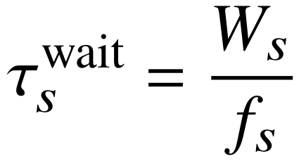 (7b)
按需服务获取仅产生本次执行的加载时延，不改变永久副本矩阵。永久副本由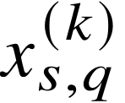控制并占用缓存槽位。
令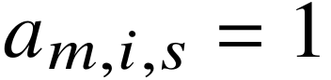表示任务由服务器执行，每个真实任务仅选择一台服务器。若所选服务器为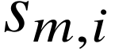，并在式（8）中简记为，则计划完成时刻由前驱就绪、用户输入、服务加载、外生等待和计算时延递推得到：
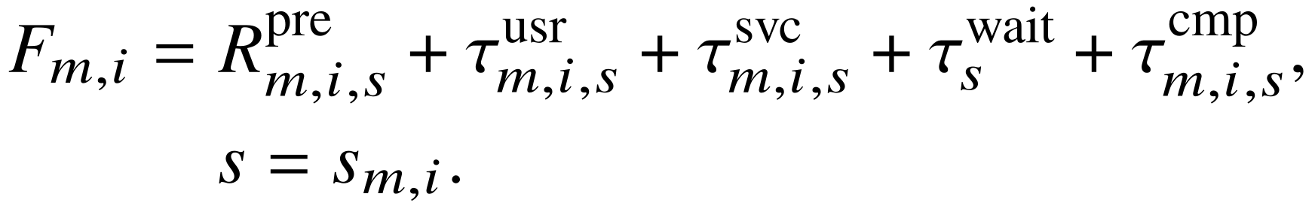 (8)
式（8）给出解析计划完成时刻。同时作为源任务的计划起点和奖励前沿的时间原点，因此应用响应时间统一采用。等待项仅由外部后台工作量产生；本模型不引入本文用户任务形成的内生单核排队。
应用的响应完成时间由全部真实出口任务的计划完成时刻决定。为消除不同到达时刻的影响，定义DAG应用完成时间为
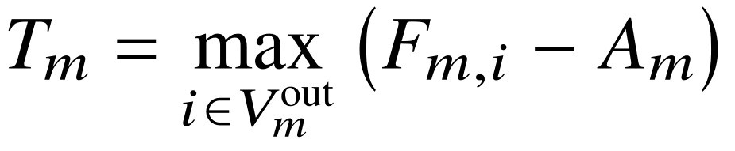 (9)
式（9）同时适用于单出口与多出口DAG；只有满足式（3a），即全部真实任务恰好解析执行一次后，才判定该应用轨迹终止。

E. 联合优化问题与信息边界
考虑包含个已接纳DAG的评价时域。缓存策略在缓存周期边界依据因果历史生成副本矩阵，卸载策略为每个就绪任务选择执行服务器。对随机工作流、网络和服务器场景取期望，联合问题记为：
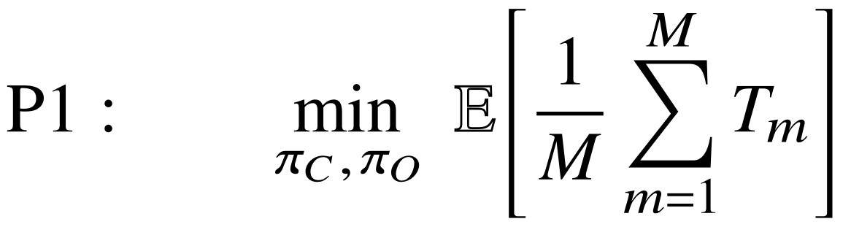 (10)
问题受任务唯一分配、逐服务器容量、固定总预算、二元变量域和因果信息边界约束。式（11）、式（12）以及式（13a）至式（13b）给出可行域，式（14）和式（15）限定两类策略的可用信息。
 (11)
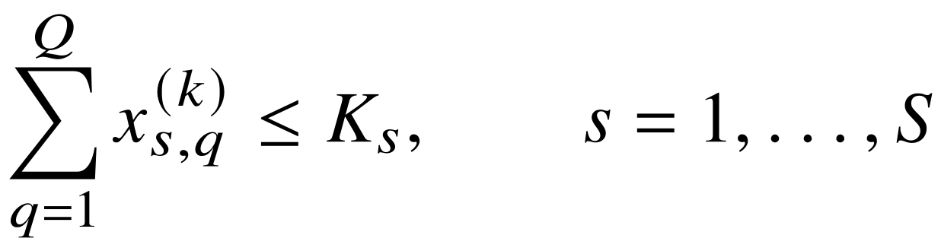 (12)
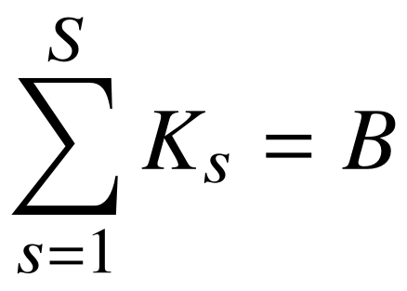 (13a)
 (13b)
任务依赖通过式（5）与式（8）的完成时刻递推体现。服务可按式（6a）和式（6b）远程加载，因此不施加。为部署参数，总预算用于构造公平环境。
问题包含离散卸载、离散副本布局和DAG完成时间的非线性耦合。联合枚举全部离散变量会产生组合爆炸，难以满足在线决策时限。由于缓存布局按周期更新而卸载决策逐任务发生，后续求解可据此在两个决策层次上构造近似。
记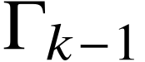为缓存周期开始前由已执行动作形成的因果历史，包括历史服务请求、已观测计算与等待时延、目标服务器以及当前副本布局。缓存策略依据该历史和部署参数生成第周期布局：
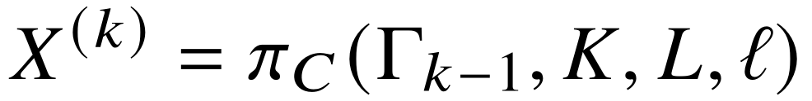 (14)
缓存策略只能使用当前副本矩阵、部署参数以及已执行动作产生的历史请求和解析时延；未来DAG、未执行任务统计和服务器隐藏运行状态均不属于。
对于当前就绪任务，入口代理可使用当前任务CPU cycles和输入量、当前服务与直接后继服务、已分配前驱位置、当前缓存矩阵、静态拓扑秩和历史服务器质量。将这些可观测量组成状态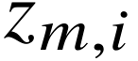，卸载策略写为
 (15)
其中表示由上述决策时可观测量构成的因果状态空间。该信息结构与前述决策时序一致：缓存策略在周期边界使用历史摘要，入口卸载策略在任务就绪时使用当前因果状态。
逐任务卸载使用已广播副本矩阵和当前因果状态；历史摘要与新布局仅在缓存周期边界交换。
问题通过服务加载成本与历史反馈耦合副本布局和任务卸载。第四章将在上述可行域与信息边界内构造近似求解算法。
表3-1 主要符号及含义
符号 | 含义
 | 用户数、边缘服务器数和真实服务数；对应索引
 | 服务器的CPU频率与外部后台工作量
 | 服务器的缓存容量与全网固定缓存总预算
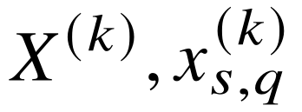 | 缓存周期的副本矩阵及其服务器—服务二元元素
 | 应用的DAG、真实任务与依赖边，以及真实任务数
 | 任务的直接前驱、直接后继和应用的出口任务集合
 | 第次决策后已解析执行且无重复的真实任务集合
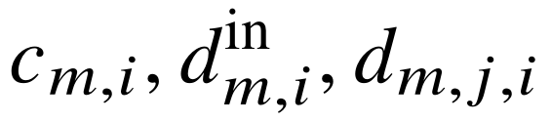 | 任务计算量、用户初始输入量及依赖边数据量
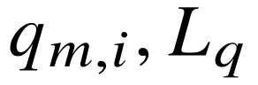 | 任务所需服务及服务的镜像大小
 | 应用到达时刻与用户入口服务器
 | 用户上行速率、边缘间及云到服务器的单位传输时间
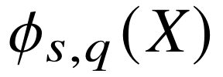 | 布局下服务到服务器的最低单位获取时间
 | 用户输入、服务加载、计算执行与外生等待时延
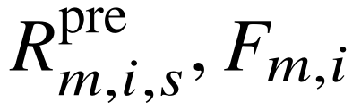 | 任务在候选服务器的前驱就绪时刻与计划完成时刻
 | 应用相对到达时刻的响应完成时间
 | 任务—服务器二元分配变量与最终选择的执行服务器
 | 截至缓存周期、由已执行动作形成的因果历史
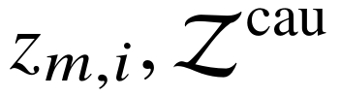 | 当前任务的因果状态及其状态空间
 | 缓存副本策略与任务卸载策略

